***Памятка для родителей:***

***«Рисуем необычными способами»****Воспитатель: Голосова С.А.*

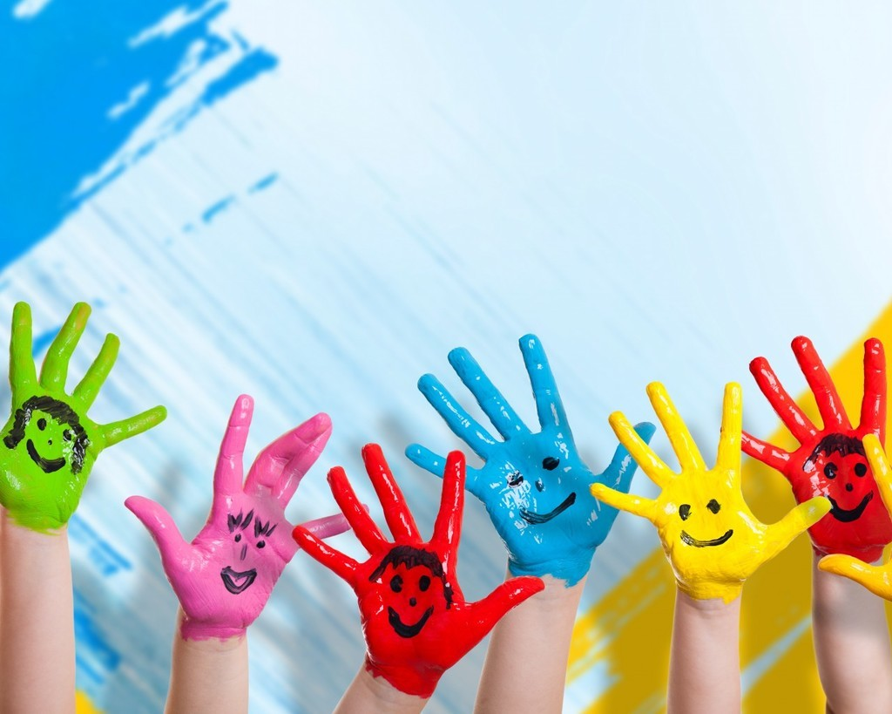

**«Учите рисовать в нетрадиционной технике»**

Развитию детского изобразительного творчества способствует использование приёмов нетрадиционного рисования. Вот **некоторые из них**:

* *«****Пальцевая живопись»***- краска наносится пальцами, ребёнок опускает пальчик в гуашь и наносит точки, пятнышки на бумагу. После работы пальчики вытираются салфеткой, затем гуашь легко смывается.
* ***«Рисование ладошкой»*** - ребёнок опускает свою ладошку в плоскую розетку с гуашью и делает отпечаток на бумаге. Рисуют и правой и левой руками, окрашенными разными цветами. После работы руки вытираются салфеткой и смываются.
* ***«Оттиск печатками» -***Для этого изображение вырезается из картофеля, ластика, плотного поролона, либо используются пробки разного диаметра, листочки растений. Ребёнок прижимает печатку к штемпельной подушке с краской и наносит оттиск на бумагу.
* ***«Рисование методом тычка» -***ребёнок опускает в гуашь кисть и ударяет ею по бумаге, держа вертикально. При работе кисть в воду не опускается. Таким образом заполняется весь контур или шаблон. Получается имитация фактурности пушистой или колючей поверхности.
* ***«Оттиск мятой бумагой» -***ребёнок прижимает мятую бумагу к штемпельной подушке с краской и наносит оттиск на бумагу. Чтобы получить другой цвет, меняются и розетка и смятая бумага. Получается имитация фактурности пушистой или колючей поверхности.
* ***«Рисование ватными палочками» -*** карандашом нанесите рисунок на бумагу. Ребёнок опускает ватную палочку в гуашь и наносит точки, пятнышки. Сначала можно нарисовать по контуру, а затем заполнить весь рисунок точками. Для каждой новой краски берите новую палочку.